Manual de usuario
OPTIMEAL

Autor:
Tomas Encina
Francisco López
Alonso Soto



Índice
Control de modificaciones 2
Objetivo Manual de usuario 3
Cómo descargar e instalar la app 4
Otorgar permisos a la app optimeal 5
Registrarse en optimeal 6
Interfaz principal usuario 7
Uso de escáner 8
Historial de escaneos 9
Producto Escaneado 10
Ranking de Producto 11
Último Producto Escaneado 12
Conclusión 13

Control de modificaciones
CONTROL DE VERSIONES
versión | Descripción modificación | Quien Modificó | Fecha Modificación
1.0 | Documento inicial | Alonso Soto | 26/09/2025
1.5 | Interfaz de usuario | Alonso Soto | 10/10/2025
2.0 | Escáner | Alonso Soto | 12/10/2025
2.5 | Incorporación Historial | Francisco López | 22/10/2025
3.0 | Producto Escaneado | Alonso Soto | 28/10/2025
3.5 | Último producto en home | Alonso Soto | 19/11/2025

Objetivo Manual de usuario
Este manual tiene por objetivo proporcionar a usuarios finales y administradores una guía clara, práctica y paso a paso para instalar, utilizar y aprovechar correctamente la aplicación OPTIMEAL. El documento explica de forma sencilla cómo capturar etiquetas nutricionales, revisar y corregir los datos extraídos, generar comparativas y recomendaciones, gestionar el historial y favoritos. Está diseñado para que, al finalizar su lectura, cualquier usuario sin conocimientos técnicos pueda:
- Instalar la aplicación y configurar los permisos necesarios (cámara, almacenamiento).
- Seleccionar la categoría adecuada y capturar imágenes de etiquetas nutricionales con buena calidad.
- Interpretar el resultado del análisis (campos extraídos y su nivel de confianza) y corregir datos cuando sea necesario.
- Generar y entender comparativas y rankings entre productos de la misma categoría, así como usar las acciones disponibles.

Cómo descargar e instalar la app
Fuentes de descarga Play Store/App store

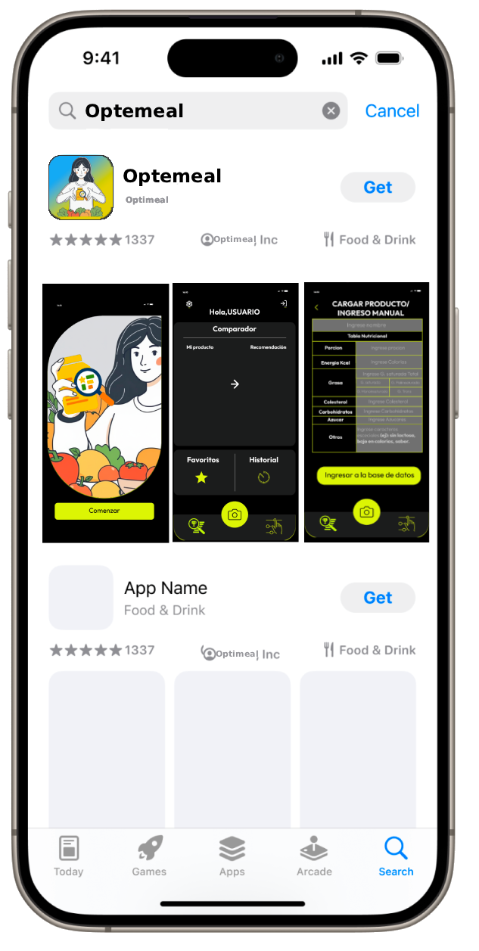 | Busca e instala la app Optimeal en tu tienda (App Store o Play Store). En la ficha verás el icono de la app y el botón Get / Instalar: pulsa ahí para descargarla. Las mini-pantallas muestran el flujo principal: pantalla de bienvenida, el comparador (favoritos y historial) y la opción de carga manual de un producto (tabla nutricional).

Otorgar permisos a la app optimeal
Al abrir la app se le pediran a los usuarios darle permisos sobre la cámara, para poder leer los producos.
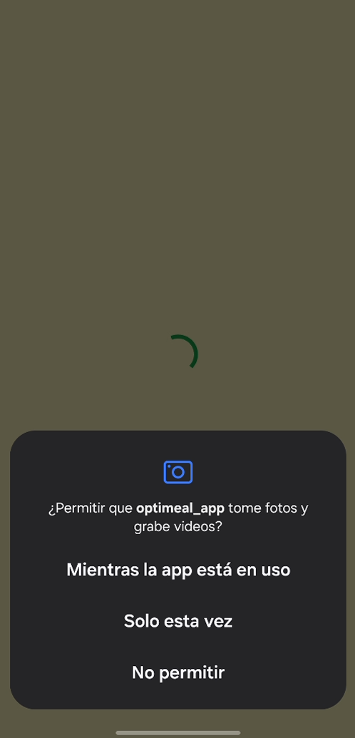 | Es una solicitud de permiso que muestra la app OPTIMEAL para acceder a la cámara del teléfono. La app necesita este permiso para tomar fotos de las etiquetas (tablas nutricionales/ingredientes) y convertir el texto de esas fotos a datos mediante OCR.  Qué significan las opciones:  - Permitir— Permites que la app use la cámara. Con el permiso activado podrás tomar fotos directamente desde la app y recibir la extracción automática de los datos nutricionales.  - No permitir — La app no podrá acceder a la cámara. Aun así podrás usar imágenes desde la galería (si el permiso de almacenamiento está dado) o ingresar los datos manualmente, pero no podrás escanear en el momento.

Registrarse en optimeal
Luego de comenzar, se debe presionar el botón de registrarse. | Al presionar el botón se desplegará un formulario de registro.  Completa con tus datos:  Nombre  Email  Contraseña la cual será necesaria para entrar a la app.  Preferencia Nutricional necesaria para la funcionalidad de la app.
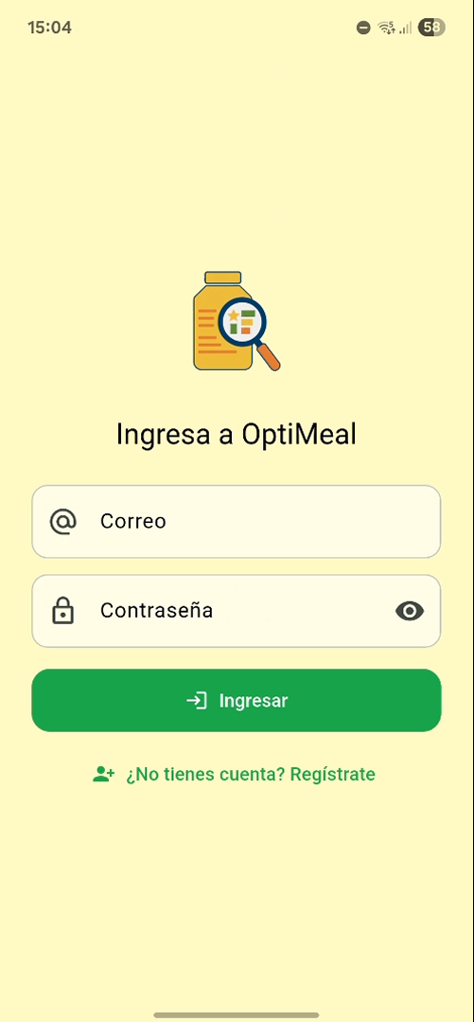 | 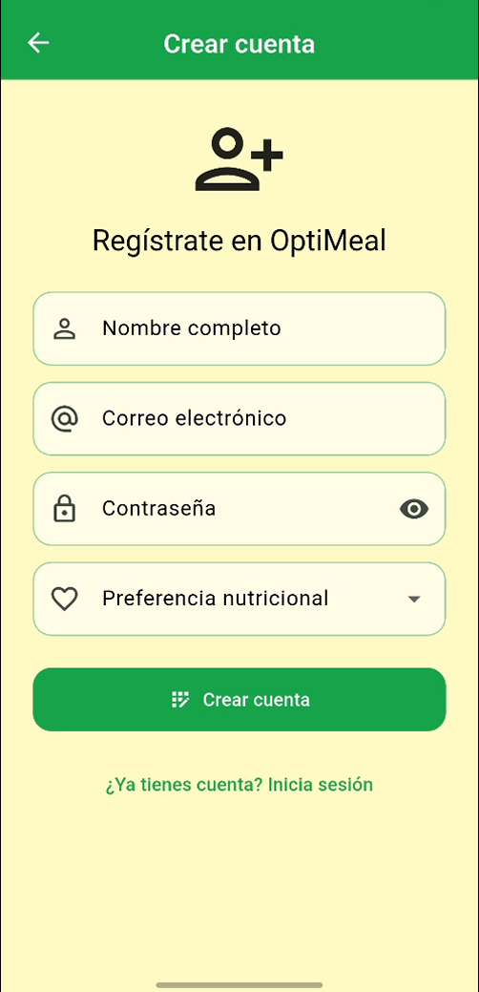

Interfaz principal usuario
Al ingresar a la aplicación, el usuario será recibido con una pantalla de bienvenida personalizada (“Hola, USUARIO”), donde podrá acceder rápidamente a las funciones principales:
- Favoritos
- Historial
- ranking
- Botón de escáner
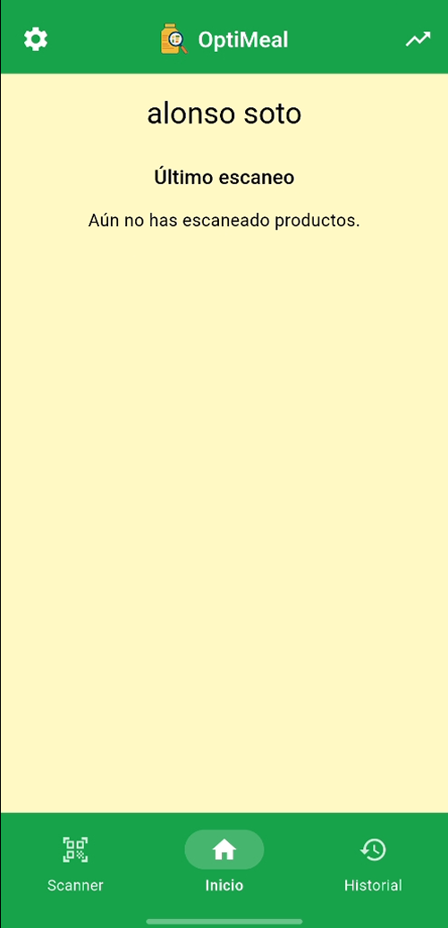

Uso de escáner
Esta vista permite al usuario capturar la información nutricional o el código de barras del producto directamente desde la cámara de su dispositivo.
¿Cómo usarla?
- Enfoca la etiqueta nutricional del producto que deseas analizar.
- La aplicación detectará automáticamente la información mediante tecnología OCR (reconocimiento óptico de caracteres).
- Asegúrate de que la imagen esté bien iluminada y centrada en el recuadro para mejorar la precisión del reconocimiento.
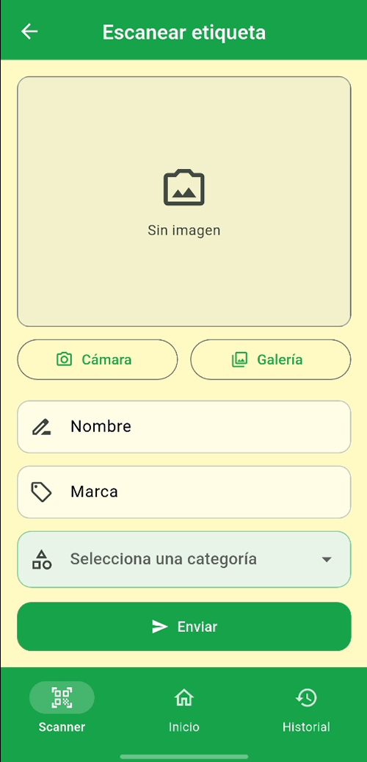 | 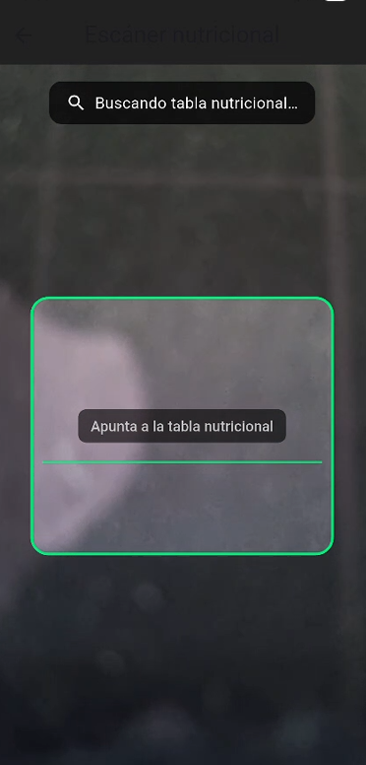

Historial de escaneos
Al presionar el boton de la esquina superior derecha se mostrara el historial de escaneos de la cuenta
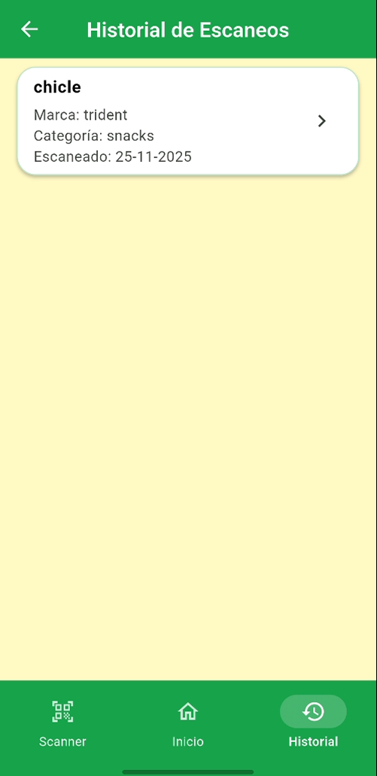

Producto Escaneado
Al escanear el producto se mostrará su tabla nutricional, nutri score, nutrientes y sellos que contiene dicho alimento de manera fácil de leer.
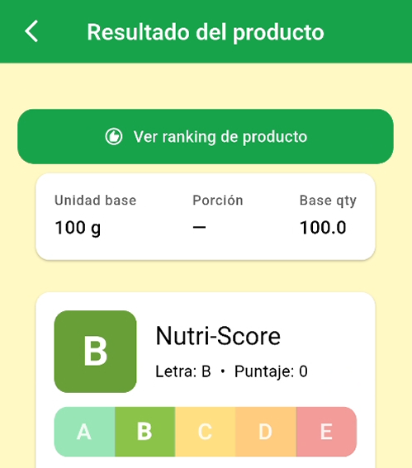
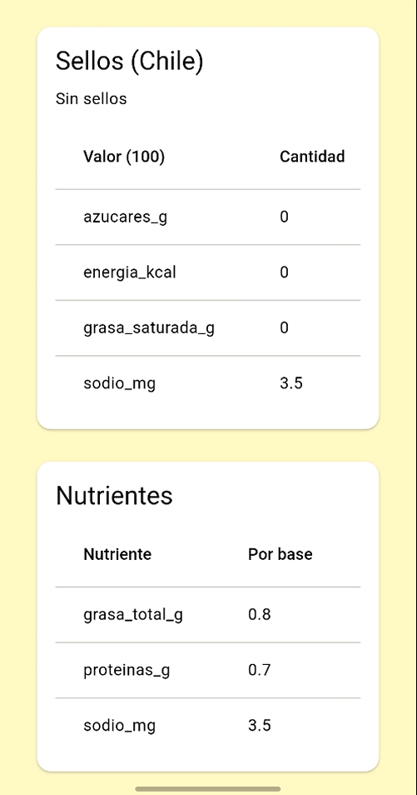

Ranking de Producto
Luego de seleccionar el producto, puedes pulsar en “Ver ranking de producto”, en este apartado podrás ver las recomendaciones de productos en base a la opción nutricional elegida en el registro.
También podrás ver el lugar en el que se encuentra posicionado tu producto en la lista.
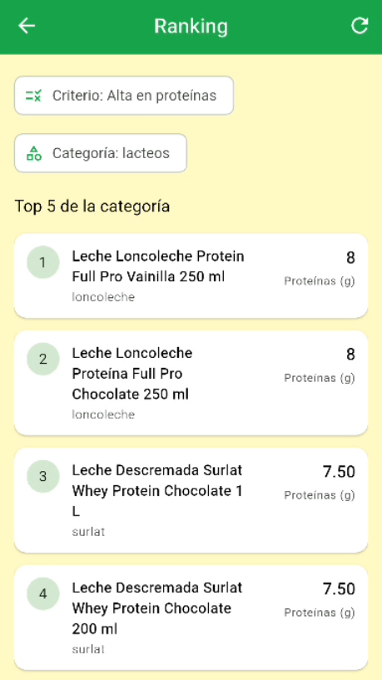 | 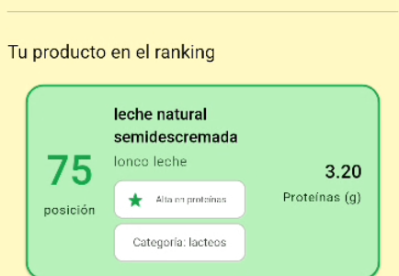

Último Producto Escaneado
En el home podras ver el “Ultimo producto registrado”
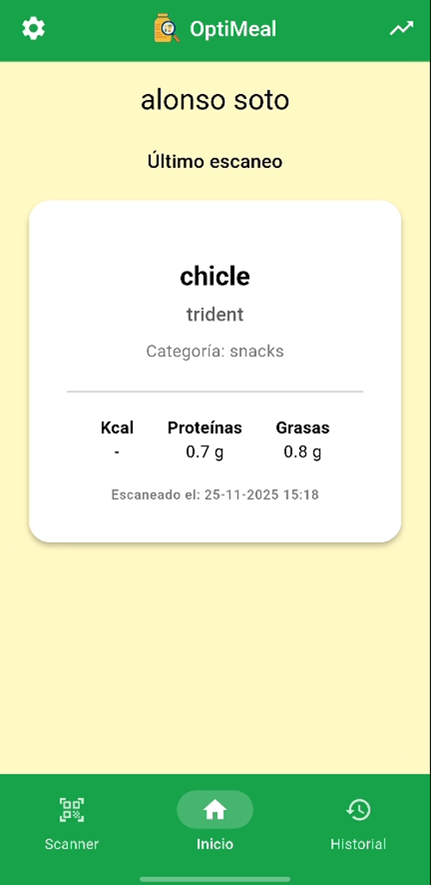

Conclusión
La aplicación OptiMeal nace como una herramienta práctica pensada para facilitar la vida de los usuarios al momento de tomar decisiones informadas sobre su alimentación. A lo largo de este manual, se ha guiado al usuario paso a paso desde la instalación de la app, el registro y el uso de sus funciones principales, como el escáner de etiquetas nutricionales, el historial personalizado y el ranking de productos según preferencias.
Gracias a su interfaz intuitiva y su integración con tecnologías como OCR y bases de datos en la nube, OptiMeal permite transformar información técnica en recomendaciones claras, mejorando la comprensión del valor nutricional de los alimentos de forma simple y accesible.
Este documento no solo cumple la función de acompañar técnicamente al usuario, sino que también refleja el compromiso del equipo desarrollador con la creación de una experiencia digital útil, confiable y centrada en el bienestar nutricional.

